Katholische Kirchengemeinde Christkönig Westerheim

Katholisches Pfarramt
Kirchenplatz 3, 72589 Westerheim
Telefon 07333-5412, Fax 07333-6224
E-Mail: christkoenig.westerheim@drs.de
Homepage: christkoenig-westerheim.drs.de

Öffnungszeiten Pfarrbüro:
Montag von 15.00 bis 18.00 Uhr
Mittwoch von 8.00 bis 11.30 Uhr
Donnerstag von 8.00 bis 11.30 Uhr
Bitte beachten Sie die allgemein gültigen Infektionsschutzmaßnahmen.

Telefonische Anmeldungen zu den Gottesdiensten
Eine Anmeldung zu den Gottesdiensten ist zwingend notwendig, im Pfarramt Tel. 07333-5412, zu den oben angegebenen Öffnungszeiten, aber auch zusätzlich am Freitag zwischen 15.30 Uhr und 17.30 Uhr.

Kurzfristige Abmeldungen zu den Gottesdiensten sind unter:
petra.leigers@drs.de möglich, bitte nur Abmeldungen.

Seelsorge
Für seelsorgliche Angelegenheiten ist Pfarrer Karl Enderle jederzeit erreichbar unter der
Tel. Nr. 0 73 33 – 54 12.
Auch über die E-Mail-Adresse ist Pfarrer Karl Enderle erreichbar: karl.enderle@drs.de

Regelungen für den Gottesdienst unter Corona-Bedingungen
> Bitte kommen Sie möglichst rechtzeitig, damit die Ordner die Liste kontrollieren können.
>Das Tragen einer FFP2-Schutzmaske oder einer medizinischen Schutzmaske (Mund-Nasenbedeckung) ist verpflichtend während des ganzen Gottesdienstes!
>Die Hände sind vor dem Betreten der Kirche zu desinfizieren.
>Die vorgeschriebenen Sitzplätze sind verpflichtend, bitte beachten Sie die Anweisungen der Ordner.
>Auf den Gemeindegesang muss verzichtet werden.
>Bringen Sie Ihr eigenes Gotteslob zum Mitbeten der Lieder mit!
>Beachten Sie die Regelungen für den Kommunionempfang und das Verlassen der Kirche.
>Wer Krankheitssymptome bei sich feststellt, muss zu Hause bleiben.

3. Sonntag der Osterzeit
L 1: Apg 3,12a.13-15.17-19 L 2: 1 Joh 2,1-5a Ev: Lk 24,35-48

Samstag, 17. April - Rudolf
18.30 Uhr Vorabendmesse (Julius Sailer – Christian und Josefine Rauschmaier)

Sonntag, 18. April
09.00 Uhr Wortgottesfeier
Mitgestaltung: Anna, Sophia und Josef Baumeister

Mittwoch, 21. April – Gedenktag der Zerstörung Westerheims – Anselm, Konrad von Parzham
16.00 Uhr Rosenkranzandacht zum Gedenken der Zerstörung Westerheims (St. Stephanuskirche)
18.30 Uhr Messfeier (1. Jahrtag Alfred Sailer)
Anschl. Anbetung bis 20.30 Uhr

Donnerstag, 22. April - Kai
07.30 Uhr Schülermesse

Freitag, 23. April – Georg, Adalbert
19.00 Uhr Treffen vom Liturgieausschuss (Marienburg)

Gottesdienste in unserer Seelsorgeeinheit
Samstag, 17. April:
18.30 Uhr Vorabendmesse in Westerheim
Sonntag, 18. April:
09.00 Uhr Westerheim, Wortgottesfeier
09.00 Uhr Ennabeuren
10.30 Uhr Laichingen, Erstkommunion (Gruppe von 2020)
10.30 Uhr Berghülen

Dank für Firmung 2021
Angekommen: Sie haben Ihr Ziel erreicht! Neu war die digitale Vorbereitung, die bei den Jugendlichen gut ankam. Aber auch Gottesdienstbesuche und eine Bußfeier waren Teil der Hinführung. Wir danken herzlich den Firmteams von Westerheim, Laichingen und Heroldstatt für die kreativen Ideen. Es war ein gutes Miteinander und trotz der Corona-Bedingungen eine gelungene Sache.
An zwei Wochenenden, 21. und 27. März, empfingen unsere 42 Firmlinge das Sakrament der Firmung von Domkapitular Dr. Uwe Scharfenecker. Besonders danken wir ihm für seine persönlichen Worte bei der Predigt und bei der Firmspendung. Durch seine Person als Abgesandter des Bischofs wurde die Verbindung der Ortsgemeinde mit der Diözese deutlich und das große Miteinander auf dem Weg des Glaubens. Auch gilt unser Dank den musikalischen Akteuren in Westerheim und der Schola in Laichingen, die durch ihre Beiträge den Gottesdienst schön gemacht und liturgisch aufgewertet haben.
Nicht zuletzt danken wir den Eltern für die Ermutigung, Unterstützung und Begleitung ihrer Söhne und Töchter auf dem Weg zur Firmung.
Wir wünschen allen nunmehr durch die Firmung gestärkten jungen Menschen unserer Gemeinden, dass sie auf dem neu entdeckten Weg ihres Glaubens interessiert und engagiert weitergehen.
Projektleiterin Karin Baumeister, Gemeindereferentin Sr. Rita Fleck und Pfarrer Karl Enderle

21. April – Gedenken in St. Stephanus
Zur Erinnerung an die Dorfzerstörung Westerheims vor 76 Jahren läuten am Mittwoch, 21. April um 16.00 Uhr die Glocken. Anschließend findet in der St. Stephanuskirche eine Andacht statt.
Im letzten Jahr tauchte ein Bericht auf, in dem eine Fürstin, Olga Kropotkin, den Tag des Umsturzes aus ihrer Sicht beschreibt. Sie kam im Februar 1945 zusammen mit der Führung der russisch-orthodoxen Kirche, mit Professoren und Künstlern, hier her nach Westerheim. Sie waren im Gasthof Kreuz untergebracht. Hier Auszüge aus ihrer Erinnerung: Auf dem Platz vor dem Gasthaus entbrannte eine Schlacht. Im Keller hörte man den Schlachtenlärm, sehen konnte man nichts. Plötzlich rief einer, der näher zum Ausgang stand, das Haus brenne, und wenn man den Keller nicht sofort verlässt, wird es zu spät und man wird unter den Trümmern begraben werden. Keiner traute sich hinaus wegen der Hitze und dem Rauch, und auf dem Platz tobte der Nahkampf! Irgendeiner stieß einen anderen auf die Straße hinaus, darauf verließen auch die übrigen den Keller. Vater Adrian (Erzpriester) vorne, in den hocherhobenen Händen die Hl. Sakramente. Auf seinem unbedeckten Haupt spielte der Wind mit dem Haar. Ihm folgten die übrigen, halberstickt im Rauch. Mit Entsetzen erblickte man von beiden Seiten die Panzer. Es war aber kein anderer Ausweg: entweder im Hause zu verbrennen oder den Platz unter Beschuss zu durchqueren. Irgendwie war es keinem zu Bewusstsein gekommen, wieso es plötzlich stiller wurde. Nur das Heulen und Knistern des Feuers der brennenden Häuser dauerte an, Schüsse waren nicht zu hören. Und erst als man aus der Feuerzone heraus war, wurde es einem klar: Beide Seiten hatten das Feuer eingestellt als die „Prozession“ aus dem brennenden Haus hinaustrat. Nach Überquerung des Platzes gelangte man auf einen Feldweg, auf dem viele Menschen dem Walde zustrebten und erreichte eine grüne Waldwiese, auf der ein Häuschen stand: Das Schießhäuschen. Bei diesem Anblick atmete Vater Adrian auf.
Maria Baumann

Altkleidersammlung für Burundi
Am vergangenen Samstag wurden durch die Sammelzentrale „Aktion Hoffnung“ in Laupheim die von Ihnen angelieferten Altkleider, Bettwäsche und Stoffe sowie 3 gespendete mechanische Nähmaschinen abgeholt und somit fand unsere Sammlung für Burundi einen gelungenen und erfolgreichen Abschluss. Insgesamt war es eine Gesamtmenge von ca. 8 Tonnen. In Laupheim werden nun die Sachen sortiert und gut verpackt und gehen Anfang Juli in einem großen Container nach Burundi.
Wir sagen heute allen, die unsere Aktion so großartig unterstützt haben ein großes „Vergelt’s Gott“. Danken möchten wir den Mitgliedern des Missionsausschusses für Ihre Bereitschaft, bei den Anlieferungen geholfen zu haben. Ein großer Dank gilt Herrn Ansgar Baumann, der uns mit seinen Ladewagen und Anhängern geholfen hat, die Sachen in seinen landwirtschaftlichen Gebäuden bis zur Abholung zu lagern. Ohne dies wäre es nicht möglich gewesen eine solch große Menge anzunehmen. Ein ebenso großer Dank gilt den Ministranten unserer Kirchengemeinde, die uns immer spontan und mit großem Einsatz und Freude bei den Beladungen der Ladewagen wie auch bei der Ladung in den großen LKW mit Anhänger geholfen haben.
Es war schön zu erleben, wie viele Personen sich in den Dienst dieser Sammelaktion gestellt haben und somit auch für die Arbeit der Afrikamissionare in Burundi und die Menschen dort eine große Hilfe leisteten.
Der Missionsausschuss

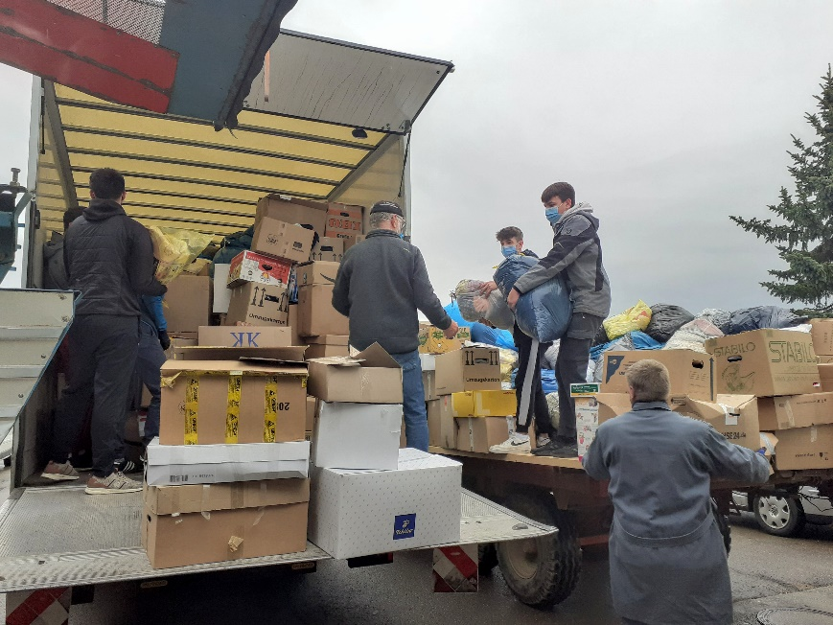

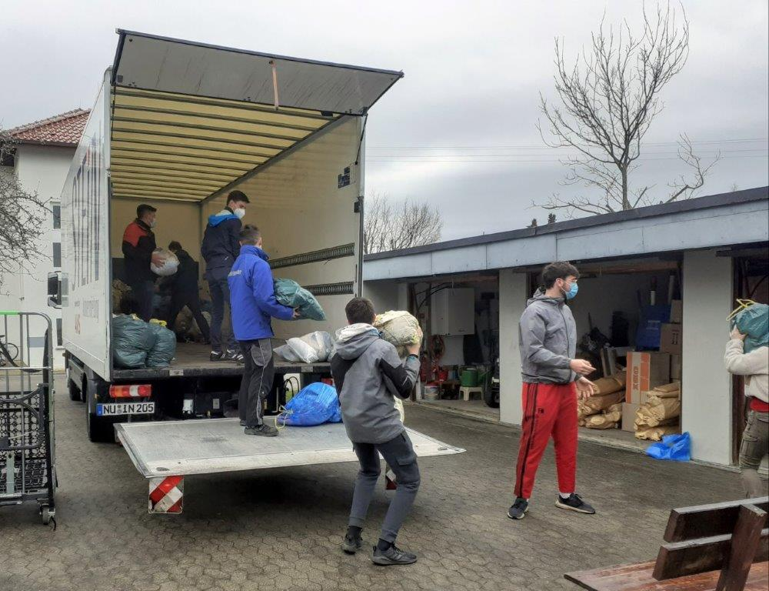

Gemeinsames Haus
Aufmerksam:
Ich gehe in den Garten,
sehe mich um – Sonntag 10:10 Uhr
Einatmen – Ausatmen – Augen auf!
Vogelzwitschern – Bienensummen – Hundebellen
Gänseblümchen – vereinzelt Löwenzahn
Ein paar Sonnenstrahlen kämpfen sich durch die Wolkendecke
Sonntagskirchgänger auf dem Heimweg
der Geruch – ein Gemisch aus Sonntagsbraten und Gras
eine leichte Brise
eine Maus sucht nach Futter – huscht davon
die Nachbarin fragt, was ich denn da mache
die letzten Rollläden öffnen sich
Autolärm – im Hintergrund ein Radio
Kuckuck?
Kirchenglocken – Sonntag 10:15 Uhr
Für den Ökologie-Ausschuss: Justin Tritschler

Unsere indischen Priester in Rom
konnten auf Grund der Corona-Pandemie über die Kar- und Osterzeit nur im kleinen Rahmen priesterliche Vertretungen übernehmen. Nun hoffen sie auf gute Fortschritte bei ihren Studien und auf die Möglichkeit eventuell im Sommer oder Frühherbst nach Westerheim kommen zu können.
Wer sie bis dahin in Wort und Tat unterstützen möchte:
Pfarrer SAJI MATTATHIL JOSEPH
Via di Santa Prassede 9/A
00184 Roma
IBAN : VA76 0010 0000 0044 4980 01, BIC : IOPRVAVX
E-mail: sajimattam@gmail.com
Pfarrer PRAKASH MATHEW
Pontificio Collegio Sloveno
Via Appia Nuova 884, 00178 Roma, ITALIA
IBAN: IT09 L076 0103 2000 0103 0515 652, BIC: BPPIITRRXXX
E-mail: prakashmattom@gmail.com
Am wichtigsten ist beiden aber unser Gebet für sie. Darum bitten sie uns ausdrücklich.
Pius Rauschmaier

Eine Theologie der Pandemie
Am Freitag, 23. April, 19.00 Uhr entfaltet Dekanatsreferent Dr. Wolfgang Steffel bei einem Online-Vortrag „Eine Theologie der Pandemie“.
Die Corona-Erfahrungen von Leere und einsamem Ausharren vor Gott sind zentrale Themen der Spiritualität. „Wie kann es sein, dass uns als Christen die Krise so unvorbereitet traf, dass wir gewissermaßen im Glauben nackt dastanden?“, fragt der Referent. Ein Unternehmer sagte zu ihm: „Bei Ebbe sieht man, ob einer eine Badehose anhat.“
Auf den Glauben gewendet heißt: In der Not sieht man, ob wir in Grundmotive der Bibel und Frömmigkeit wie etwa Wüste und Wunden eingeübt sind oder nicht. Corona-Reflexionen namhafter Theologen und Philosophen, etwa Tomas Halik oder Byung-Chul Han, vertiefen die Überlegungen. Die Künstlerin Simone Schulz stellt ihr Bild vom heiligen Georg vor, der mit einem Drachen kämpft, der aktuell auch als Virus gedeutet werden kann. Die Fäden werden zu einem stringenten Strang gesponnen, der allerdings nicht mehr als ein Handlauf zu eigenem Gang in der Krise sein kann und will.

Über Tel.: 0731/9206010 oder E-Mail: dekanat.eu@drs.de gibt es einen Link für die Zoom-Konferenz sowie eine Nummer zur Teilnahme per Telefon.

